
２００７サポーターズ募集

“こよみのよぶね”制作サポーターズを募集しています。
あなたも和紙と竹を使った巨大な数字の行灯制作にかかわってみませんか？
個人でも、ご家族、友達などのグループでも参加できます。
今年度は、土曜・日曜・祝日を中心に制作活動を進めます（裏面参照）。
会場は、未来会館 空中庭園および地下駐車場です。
実施時間内のお好きな時間に、お好きなだけ、ぜひご参加ください。

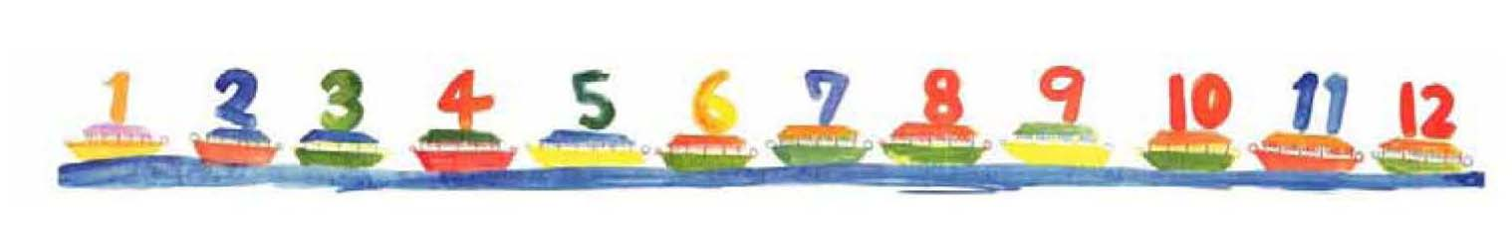
サポーターズ説明会を開催します！
■ 時間 平成１９年８月１９日(日) ・２６日（日） １０：００～１１：００
■ 場所 未来会館 岐阜市学園町３－４２ 参加費無料

■ 場所 未来会館 （岐阜市学園町３－４２） 参加費無料
計画趣旨
２００６年秋、岐阜市出身の世界的アーティスト・日比野克彦の大規模な展覧会が岐阜県美術館にて開催されたことをきっかけとし、アートで人々の心をつなぎ、岐阜の持つ魅力（ＤＮＡ）を再発見するためのさまざまなプロジェクトが展開されました。

その中心的なプロジェクトとして、和紙と竹を使用した巨大数字を象った行灯を長良川に流す「こよみのよぶね」を実施しました。
その成功を受け、今年度からは市民、企業及び行政との連携・協働強化を図り、市民ボランティアが行灯を制作する中で、和紙や提灯というスローな文化資産に触れる機会を創出するとともに制作した行灯を１２月２２日（冬至の日）に屋形船に載せて長良川を回遊する「こよみのよぶね２００７」事業を実施し、もって岐阜の新しいの冬の風物詩を創りあげることを目的に継続性のある事業展開を図ります。

皆さんで制作を楽しみましょう！
作業内容： ◎竹を割る ◎和紙を貼る ◎はりがねをしばる ◎和紙に色をぬる 等

※ こよみのよぶねサポーターズの方の個人情報については、「こよみのよぶね２００７」実行委員会の連絡等の目的でのみ使用します。他の目的では使用しません。
※ 申し訳ございませんが、交通費・食事等の支給はありません。
問合せ先： 岐阜市役所 市民参画政策室 TEL ０５８－２６５－４１４１（内線 ６１５３）
- 行灯の制作計画

・制作日
土、日、祝日を中心に、サポーターズとスタッフにより制作する。
（平日は、スタッフによる制作準備活動。）
８月 | 4 5 11 12 18 19 25 26 31
９月 | 1 2 8 9 15 16 17 22 23 24 29 30
10月 | 6 7 8 13 14 15 20 21 27 28
11月 | 3 4 10 11 17 18 23 24 25
12月 | 1 2 8 9 15 16 22 23

太字はイベント日

《イベント予定》
８月３１日（金） | 薪能終了後（８の数字）
９月２４日（月） | プレ中秋の名月（９の数字）
１０月１５日（月） | 鵜飼閉幕（１０の数字）
１２月２２日(土) | 冬至（１～１２までの数字と今年の干支のイノシシ）

・制作活動拠点
未来会館の空中庭園及び地下駐車場とする。
１１月中旬から約１ヶ月は、十六銀行てつめいギャラリーと柳ヶ瀬を制作場所として拡大する。

・数字行灯の制作工程
７月～８月に「８」「９」、８月～９月に「１０」「１１」「１２」、
９月～１０月に「１」「２」「３」、１０月～１１月に「４」「５」、
１１月～１２月に「６」「７」を制作する。

・数字行灯の展示
完成した行灯は、未来会館の庭、柳ヶ瀬等に展示する。

・その他行灯等の制作
一月船の船首と船尾に「子」、二月船に「丑」、三月船に「寅」の順に取り付ける十二支を制作する。また、今年の干支の「亥船」を制作する。

